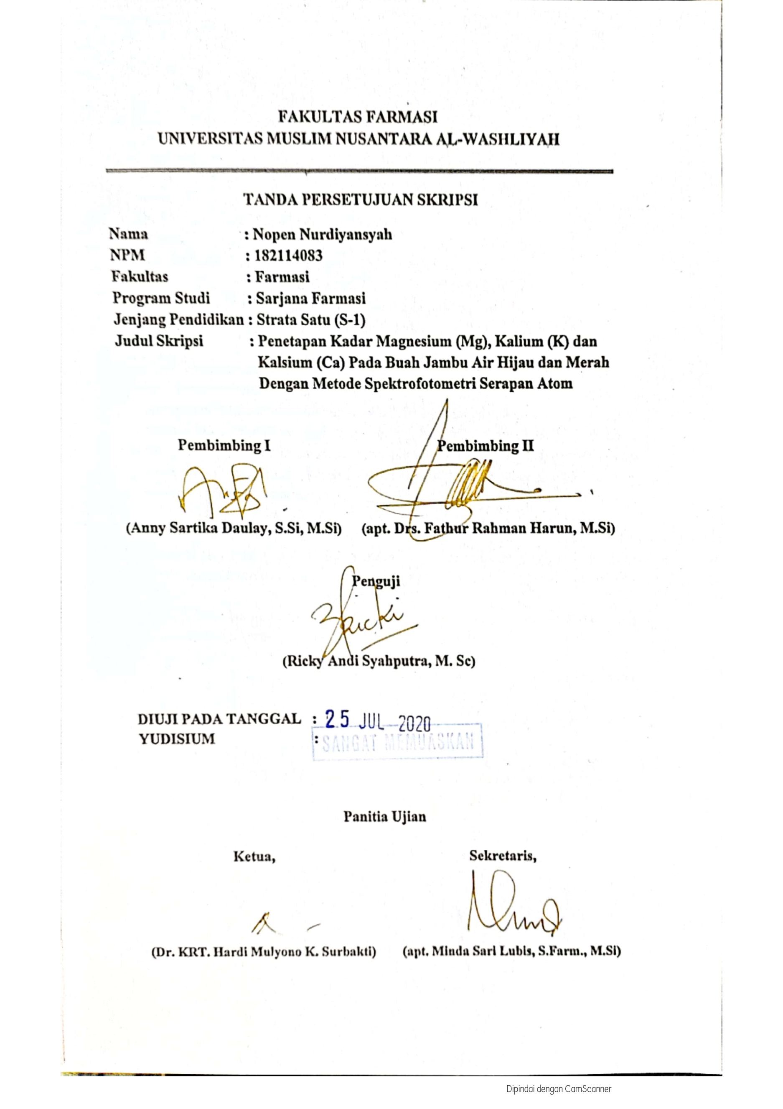**FAKULTAS FARMASI**

**UNIVERSITAS MUSLIM NUSANTARA AL-WASHLIYAH**

**TANDA PERSETUJUAN SKRIPSI**

**Nama : Nopen Nurdiyansyah**

**NPM : 182114083**

**Fakultas : Farmasi**

**Program Studi : Sarjana Farmasi**

**Jenjang Pendidikan : Strata Satu (S-1)**

**Judul Skripsi : Penetapan Kadar Magnesium (Mg), Kalium (K) dan Kalsium (Ca) Pada Buah Jambu Air Hijau dan Merah Dengan Metode Spektrofotometri Serapan Atom**

**Pembimbing I Pembimbing II**

**(Anny Sartika Daulay, S.Si, M.Si) (apt. Drs. Fathur Rahman Harun, M.Si)**

**Penguji**

**( Ricky Andi Syahputra, M. Sc)**

**DIUJI PADA TANGGAL :**

**YUDISIUM :**

**Panitia Ujian**

**Ketua, Sekretaris,**

**(Dr. KRT. Hardi Mulyono K. Surbakti) (apt. Minda Sari Lubis, S. Farm, M. Si)**